**Department of Agriculture and Water Resources**

**Июль**

2017Г

**СПРАВОЧНИК** 13

(QRG13)

**Советы для капитанов судов Как заполнять бланк предварительного извещения о прибытии в порт Pre-Arrival**

**Report (PAR) в режиме оффлайн** Система отчёта о прибытии морских судов (Maritime Arrivals Reporting System, MARS) Справочник



Биобезопасность

# Где найти Оффлайн Бланки уведомлений по системе MARS?

Оффлайн Бланки системы MARS для **Предварительного извещения о прибытии в порт (PAR), Уведомления о Водяном Балласте (Ballast Water Report), Заявления на не первый въезд в порт (NFP),** и **Обновлённого Отчета о состоянии здоровья людей на борту (Human Health Update)** можно найти на сайте Департамента сельского хозяйства и водных ресурсов MARS-оффлайн-бланки на вебсайте: [agriculture.gov.au/biosecurity/avm/vessels/mars/](http://agriculture.gov.au/biosecurity/avm/vessels/mars/pilot) mars-offline-forms.

Пошаговые инструкции подачи (PAR) приведены в Основном руководстве MARS для капитанов судов (MARS Vessel Master User Guide) на сайте: [agriculture.gov.au/biosecurity/avm/](http://www.agriculture.gov.au/biosecurity/avm/vessels/mars/communications-training-materials) [vessels/mars/communications-training-materials](http://www.agriculture.gov.au/biosecurity/avm/vessels/mars/communications-training-materials).

# Когда ими воспользоваться

Пользуйтесь **Оффлайн Бланками,** когда на судне ограниченный и/или ненадёжный доступ к интернету. Капитан отправит по эл. почте заполненный информационный файл PAR своему судовому агенту, выбрав опцию **«Отправить агенту»** в последней секции/вкладке **(PAR).**

Затем агент загрузит файл в систему MARS и подаст **Предварительное извещение о прибытии в порт** в Департамент от вашего имени.

# Как это сделать

1. На сайте Департамента нужно открыть соответствующую форму/бланк (или открыть её из вашего эл.письма, если она прикреплена к письму от вашего агента).
2. Сохранить копию в формате PDF на своем компьютере, чтобы иметь её под рукой. Важно регулярно проверять вебсайт на обновленные формы, иначе могут возникнуть проблемы с их подачей в MARS.
3. Заполнить все графы каждой секции/вкладки Оффлайн Бланка **Предварительного извещения о прибытии в порт (PAR).** Помните, что поля, обозначенные звёздочкой (**\***), являются обязательными для заполнения, а некоторые могут быть заполнены

из выпадающего списка. Например: подробности **«Посещения последнего международного порта», «Посещения первого и последующих портов»** и раздел

**«Агентства»**, выбираются из выпадающего списка.

# Описание cудна

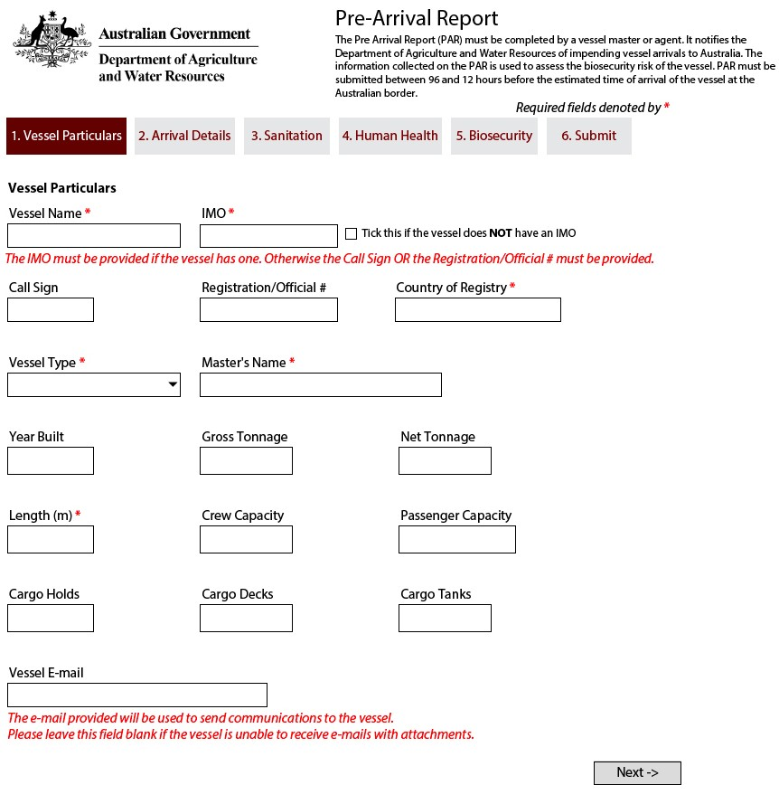

Заполните поля в разделе **Описание судна (Vessel Particulars)** соответствующей информацией. Следуйте подсказкам под полями для заполнения, если они появляются на **Оффлайн Бланке** и зависая стрелкой мыши над соответствующими полями пользуйтесь помощью и советом.

# Информация о прибытии

Заполните поля в разделе **Информация о прибытии (Arrival Details)** соответствующей информацией.

Следуйте подсказкам под полями для заполнения, если они появляются на **Оффлайн Бланке,** и зависая стрелкой мыши над соответствующими полями пользуйтесь помощью и советом.

Данные о **«Последнем международном порте прибытия», «Первом и последующим портам прибытия»** и раздел **«Агентства»** могут быть заполнены из выпадающего списка. Это неполный список. Если нужного для вас варианта нет, ответ можно напечатать в соответствующем поле. Когда Извещение будет отправляться агентом в систему MARS, агенту будет доступен более обширный список для выбора.

Разделы **«Портовое Агентство»** и**«Биллинговое Агентство»** всегда должны быть заполнены.

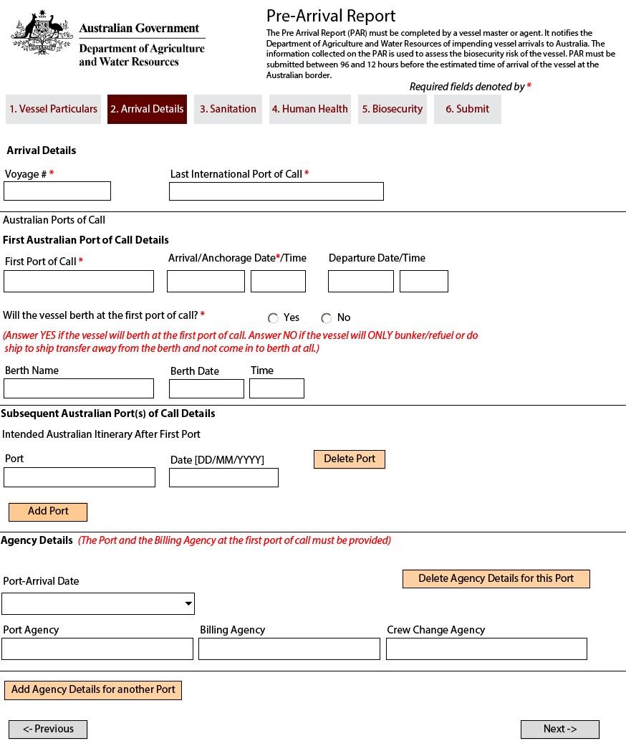

# Санитарное состояние

Заполните поля в разделе **Санитарная обработка (Sanitation)** соответствующей информацией. Следуйте подсказкам под полями для заполнения, если они появляются на **Оффлайн Бланке,** и зависая стрелкой мыши над соответствующими полями пользуйтесь помощью и советом.

Ответы на **«Вид Сертификата»** и **«Порт Выдачи»** могут быть взяты из списка. Это неполный список. Если нужного для вас варианта нет, ответ можно напечатать в соответствующем поле в формате:

**«ПОРТ (СТРАНА)».** Когда Извещение будет отправляться агентом в систему MARS, ему будет доступен более обширный список вариантов для выбора.

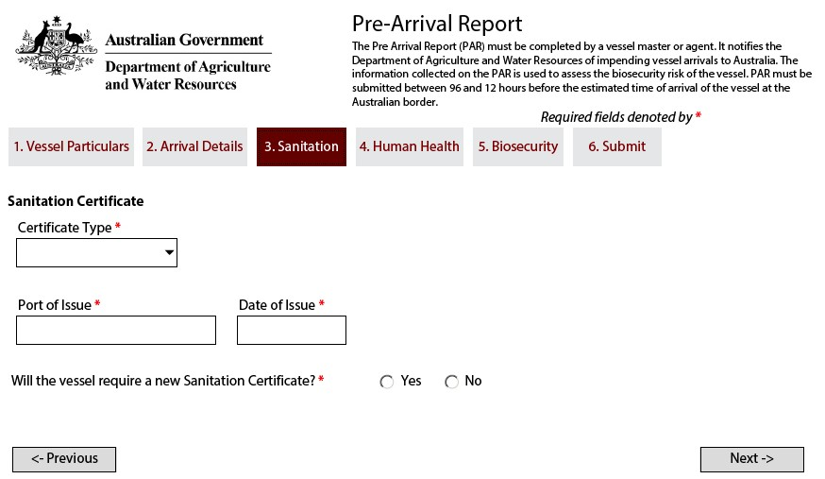

# Здоровье людей на борту

Заполните поля в разделе **Здоровье Людей на борту (Human Health)** соответствующей информацией. Следуйте подсказкам под полями для заполнения, если они появляются на **Оффлайн Бланке,** и зависая стрелкой мыши над соответствующими полями пользуйтесь дополнительной помощью и советом.

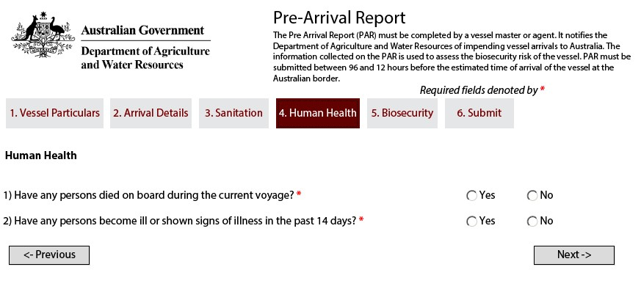

Ответ **«Да»** на один из вопросов выявит больше вопросов для заполнения. Ответы на все вопросы обязательны.

# Биобезопасность

Заполните поля в разделе **Биобезопасность (Biosecurity)** соответствующей информацией. Следуйте подсказкам под полями для заполнения, если они появляются на **Оффлайн Бланке,** и зависая стрелкой мыши над соответствующими полями пользуйтесь помощью и советом.

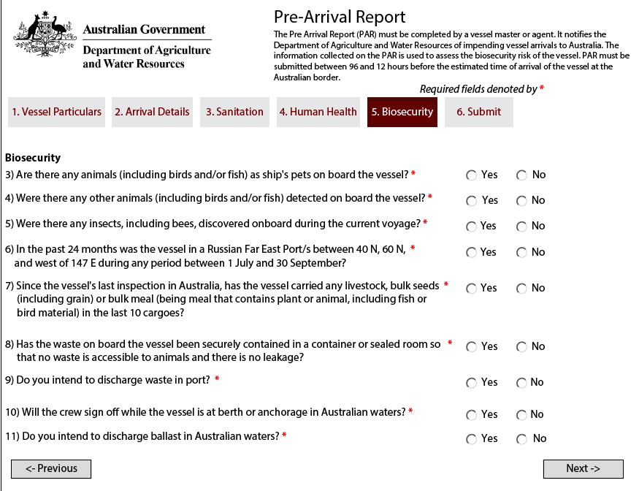

Ответ **«Да»** на некоторые вопросы выявит больше вопросов для заполнения. Ответы на все вопросы обязательны.

# Отправка

Заполните поля в разделе **Биобезопасность (Biosecurity)** соответствующей информацией. Следуйте подсказкам под полями для заполнения, если они появляются на **Оффлайн Бланке,** и зависая стрелкой мыши над соответствующими полями пользуйтесь помощью и советом.

## Предварительное извещение о прибытии



должно быть отправлено путём нажатия на кнопку

## «Отправить в Агентство» (Send to Agency).

1. **Извещение PAR** будет проверено на наличие ошибок.
2. Войдите в систему электронной почты.
3. Введите электронный адрес **Агентства.**
4. Отправьте электронное письмо.

# Что дальше?

1. Ваш агент получит эл. письмо и загрузит бланк **Извещения (PAR)** на сайт MARS.
2. Потом ваш агент отправит ваш бланк **Извещения (PAR)** в Департамент. Заметьте, что в системе MARS предусмотрено допустимое отклонение на временные перебои сеанса связи.
3. После успешной отправки **Документ о статусе биобезопасности (Biosecurity Status Document, BSD),** будет отправлен обратной почтой судовому агенту (а так-же капитану судна, где судовой имаил адрес был предоставлен в разделе **Vessel Particulars**). **BSD** содержит директивы по биобезопасности для судна.
4. За помощью в поиске судовой информации, вы можете обратиться по телефону в Центр морской государственной координации (Maritime National Coordination Centre, MNCC).
5. Ответственность за услуги и стандарт оказания услуг Департамента описаны в Департамнте Сельского Хозяйства и Водных Ресурсов, Уставе клиентских услуг (Client Service Charter), который приведен на сайте [agriculture.gov.au/about/commitment/client-service-charter](http://www.agriculture.gov.au/about/commitment/client-service-charter).

ПРИМЕЧАНИЕ: Снимки экрана в этих справочниках актуальны на момент печати и могут выглядеть иначе в системе MARS.

**Контакты:** 1300 004 605

(Бесплатный звонок в Австралии, на английском языке)

**Вне Австралии** +61 8 8201 6185

[agriculture.gov.au/biosecurity/avm/vessels](http://agriculture.gov.au/biosecurity/avm/vessels) [agriculture.gov.au/biosecurity/avm/vessels/mars/pilot](http://agriculture.gov.au/biosecurity/avm/vessels/mars/pilot) [maritimencc@agriculture.gov.au](mailto:maritimencc@agriculture.gov.au)

**Facebook:** [Australian biosecurity](https://www.facebook.com/australianbiosec/)

BIO2589_0716

**Twitter:** [@DeptAgNews](https://twitter.com/DeptAgNews)